**МИНИСТЕРСТВО НАУКИ И ВЫСШЕГО ОБРАЗОВАНИЯ РОССИЙСКОЙ ФЕДЕРАЦИИ**

федеральное государственное автономное образовательное учреждение высшего образования

**НАЦИОНАЛЬНЫЙ ИССЛЕДОВАТЕЛЬСКИЙ**

**ТОМСКИЙ ПОЛИТЕХНИЧЕСКИЙ УНИВЕРСИТЕТ**

Инженерная школа энергетики

Отделение электроэнергетики и электротехники

Направление: 09.04.03 Прикладная информатика

Отчет по лабораторной работе №5

**«Проектная документация»**

По дисциплине:

Основы объектно-ориентированного программирования

|  |  |  |
| --- | --- | --- |
| Выполнил: студент гр. О-5КМ21 | ___________________  (подпись) | Пичугина Е. В. |
| Проверил: доцент, к.т.н. | ___________________  (подпись)  ___________________  (дата) | Калентьев А. А. |
|  | ___________________  (балл) |  |

Томск - 2024

**Содержание**

Введение 3

Основная часть 4

1 UML диаграмма вариантов использования 4

2 UML диаграмма классов 5

3 Описание классов, образующих связь типа «общее-частное» 6

4 Дерево ветвлений Git 8

5 Тестирование программы 9

5.1 Тестирование кнопки «Добавить» и «Отменить» 9

5.2 Тестирование кнопки «Удалить» 11

5.3 Тестирование кнопки «Найти» и «Сбросить» 12

5.4 Тестирование кнопки «Сохранить» 17

5.5 Тестирование кнопки «Открыть» 19

ПРИЛОЖЕНИЕ А 22

**Введение**

В рамках работы разработана программа, которая выполняет расчет расхода топлива следующих видов транспорта: машин, гибридных машин и вертолетов. Документация структурирует информацию о разработке программы, отображает взаимосвязь между элементами и описывает функциональные возможности программного продукта. Цель документации состоит в облегчении понимания, поддержки и развития программы.

Цель лабораторной работы – разработка проектной документации для программного продукта «Расчет расхода топлива транспортных средств».

Задачи работы:

* Составить UML диаграмму вариантов использования;
* Составить UML диаграмму классов;
* Описать классы, образующие связь типа «общее-частное»;
* Представить полученное дерево ветвлений Git;
* Выполнить тестирование ПО;
* Разработать техническое задание.

**Основная часть**

1. **UML диаграмма вариантов использования**

Вариант использования (use case) – это описание множества последовательных действий (включая вариации), которые выполняются некоторым субъектом с целью получения результата, значимого для некоторого действующего лица. ВИ предполагает взаимодействие действующих лиц и системы или другого объекта [1].

На рисунке 1 представлена диаграмма вариантов использования для разработанной программы «Расчет расхода топлива транспортных средств».

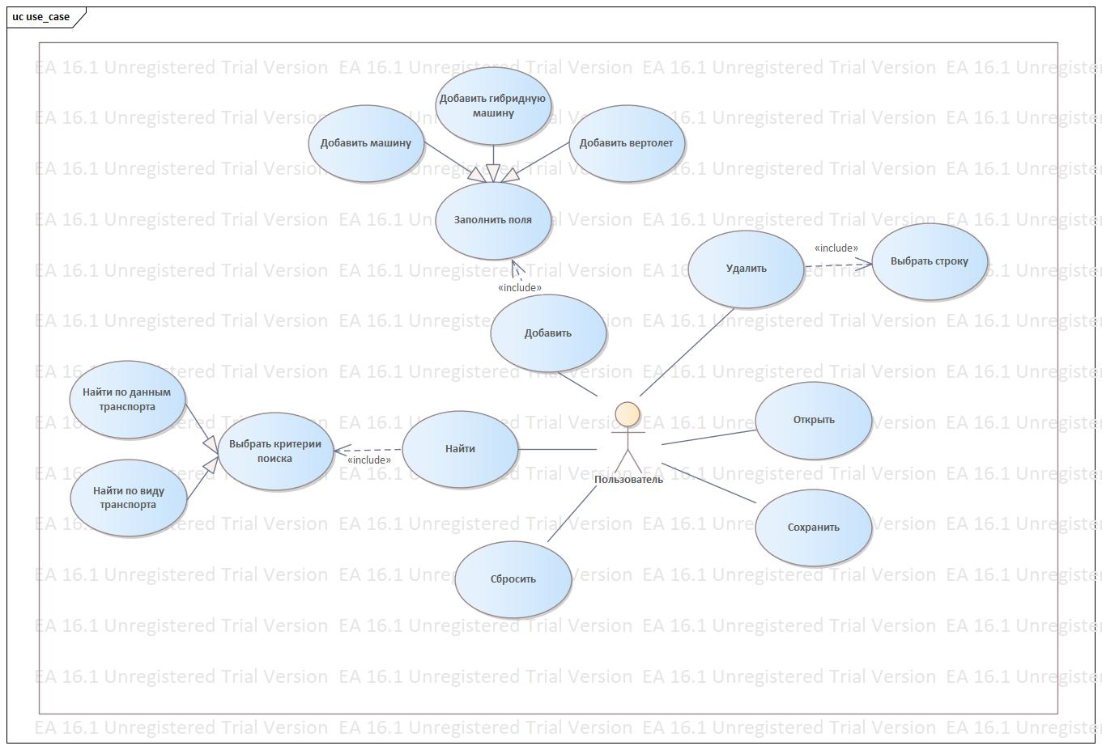

Рисунок 1 – Диаграмма вариантов использования

1. **UML** **диаграмма классов**

Диаграмма классов – один из видов UML диаграмм, позволяющий описать статический аспект программной системы за счёт описания классов и их взаимосвязей в системе [1].

На рисунке 2 представлена UML диаграмма классов.

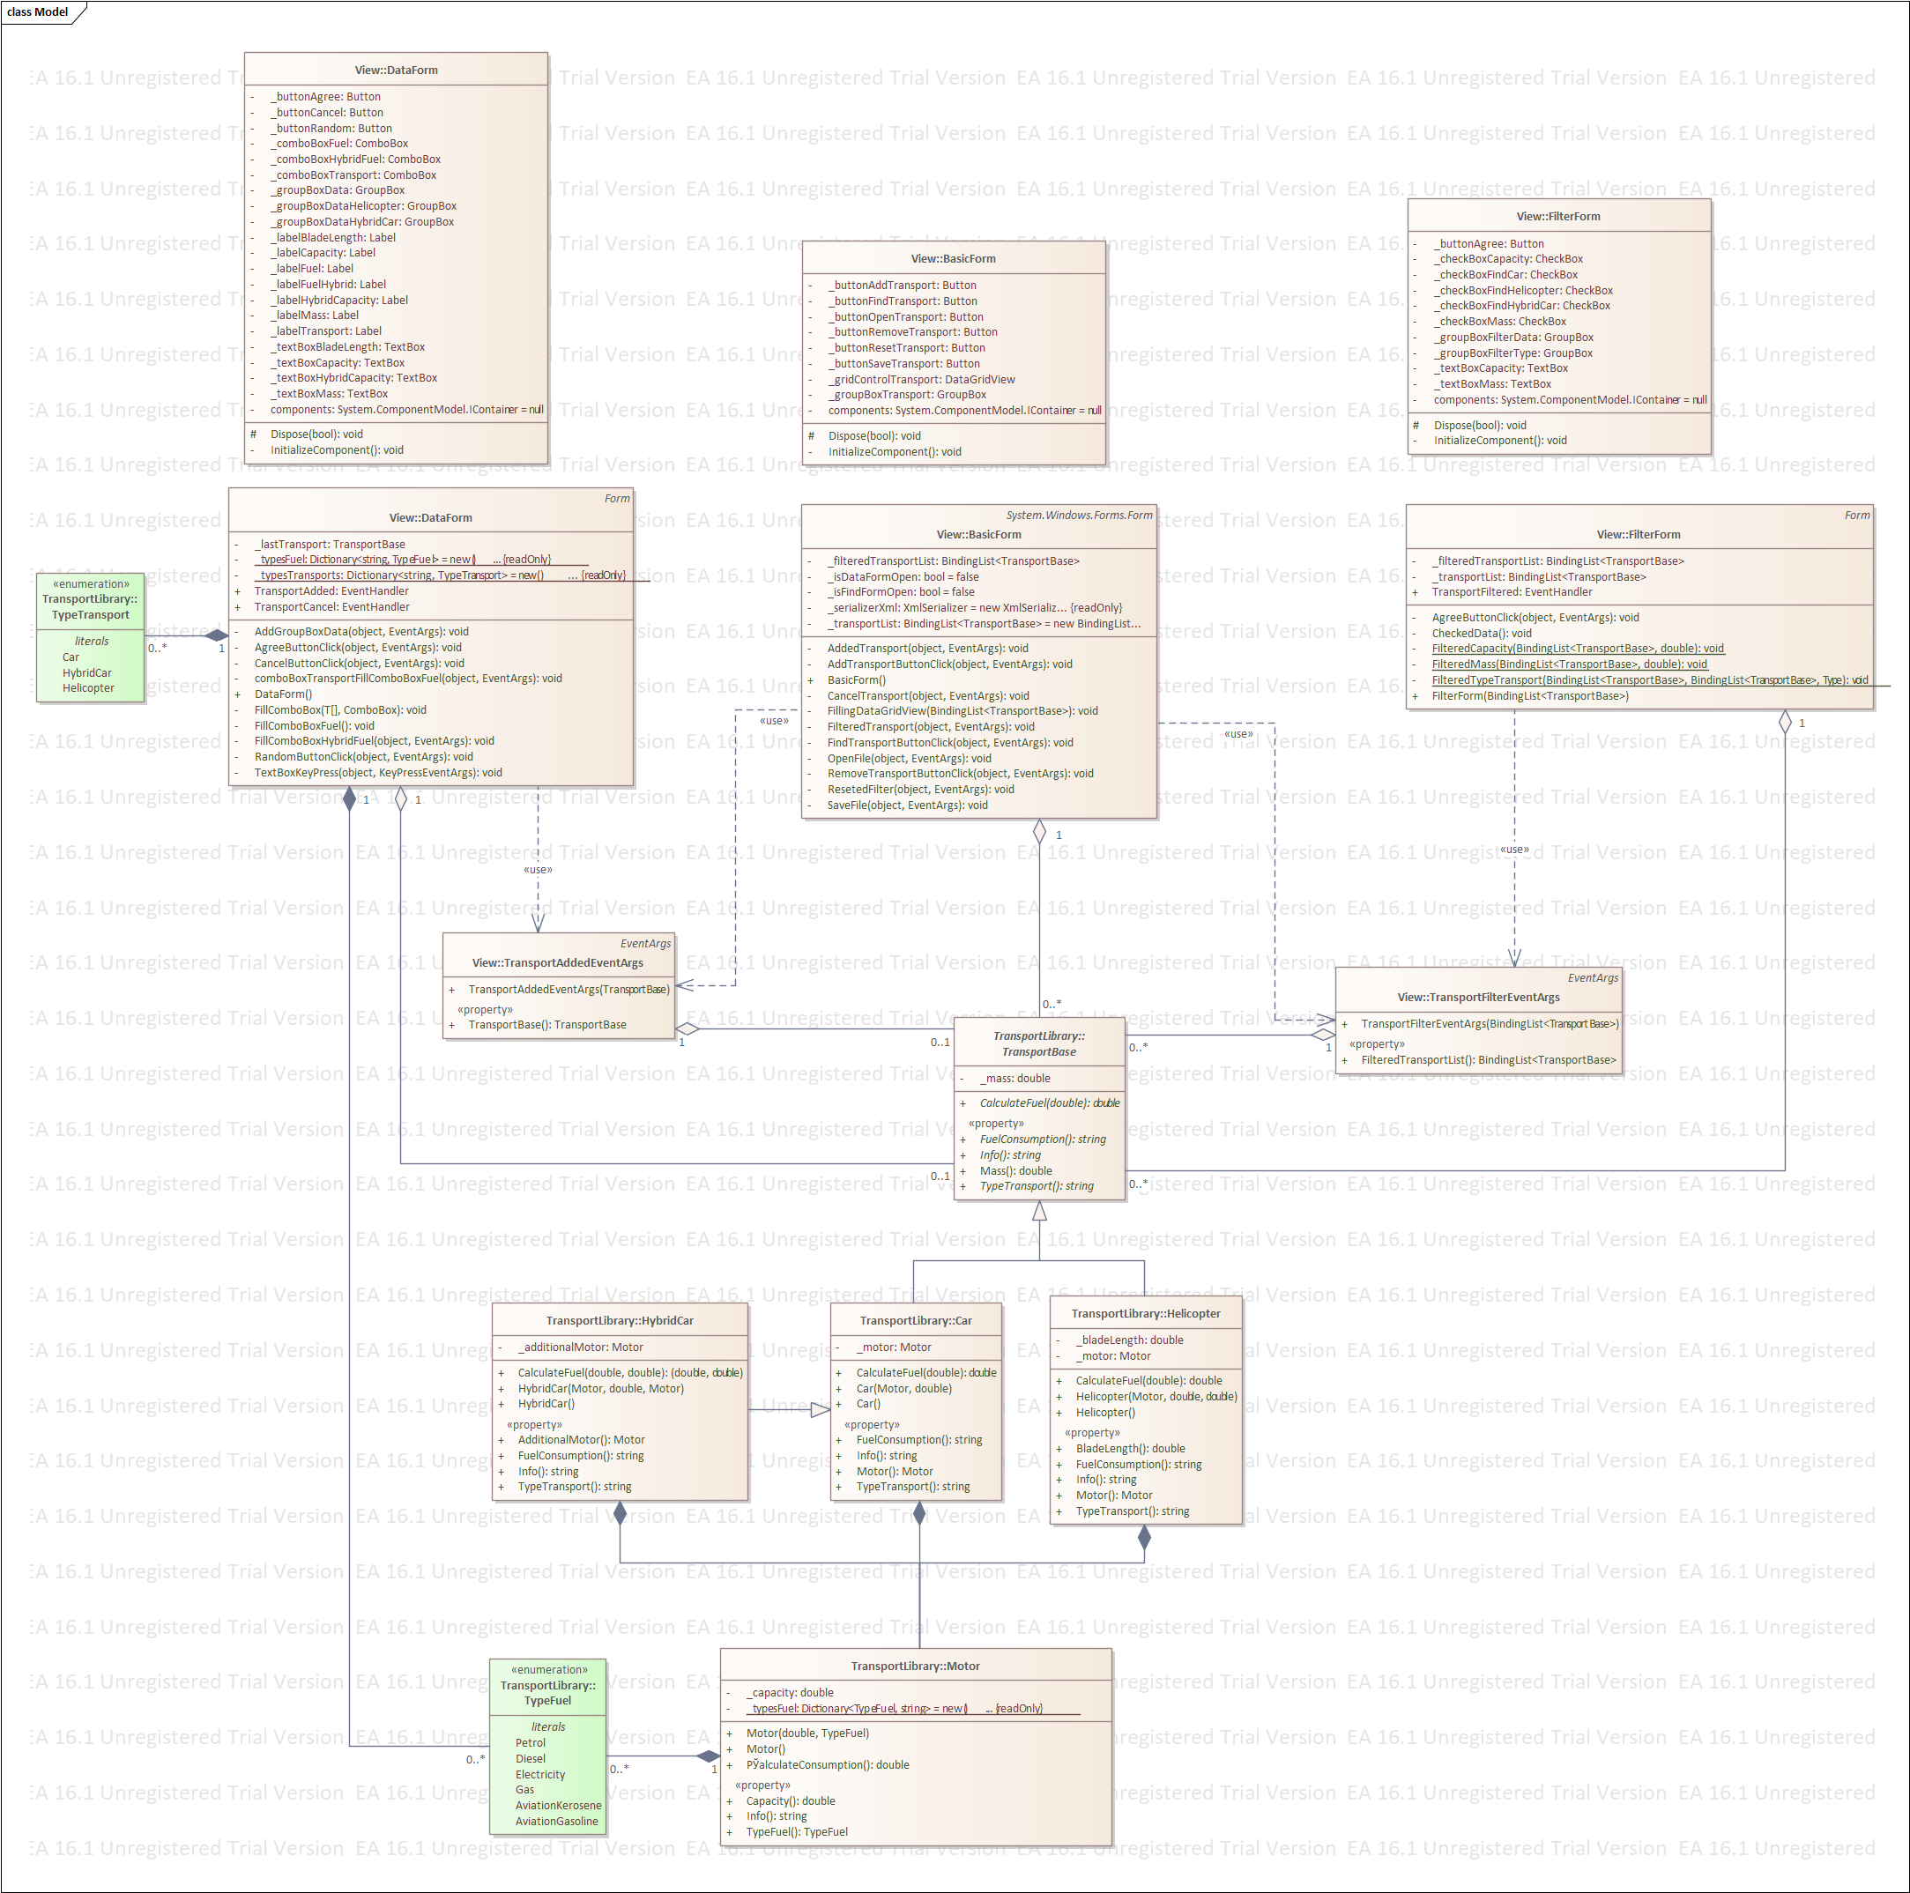

Рисунок 2 – UML диаграмма классов

1. **Описание классов, образующих связь типа «общее-частное»**

В таблице 1 приведено описание абстрактного класса TransportBase.

Таблица 1 – Описание класса TransportBase

|  |  |  |
| --- | --- | --- |
| Название | Тип | Описание |
| Описание класса | | |
| Класс TransportBase – абстрактный базовый класс для описания общих признаков транспорта | | |
| Поля | | |
| +_mass | double | Масса транспорта |
| Свойства | | |
| + FuelConsumption | string | Расход топлива на 100 км |
| + Info | string | Информация о транспорте |
| + Mass | double | Масса транспорта |
| + TypeTransport | string | Тип транспорта |
| Методы | | |
| + CalculationFuel | double | Расчет расхода топлива на заданное расстояние (км или часы) |

В таблицах 2-5 приведены описания классов Car, HybridCar, Helicopter и Motor.

Таблица 2 – Описание класса Car

| Название | Тип | Описание |
| --- | --- | --- |
| Описание класса | | |
| Класс Car – машина | | |
| Поля | | |
| – _motor | Motor | Двигатель |
| Свойства | | |
| + Motor | Motor | Двигатель |
| + Info | string | Информация о машине |
| + TypeTransport | string | Тип транспорта |
| + FuelConsumption | string | Расход топлива машины на 100 км |
| Метод | | |
| + CalculationFuel | double | Расчет расхода топлива машины на заданное расстояние (км) |

Таблица 3 – Описание класса HybridCar

| Название | Тип | Описание |
| --- | --- | --- |
| Описание класса | | |
| Класс HybridCar – гибридная машина | | |
| Поля | | |
| – _additionalMotor | Motor | Дополнительный двигатель |
| Свойства | | |
| + AdditionalMotor | Motor | Дополнительный двигатель |

Продолжение таблицы 3

|  |  |  |
| --- | --- | --- |
| Название | Тип | Описание |
| + Info | string | Информация о гибридной машине |
| + TypeTransport | string | Тип транспорта |
| + FuelConsumption | string | Расход топлива гибридной машины на 100 км |
| Метод | | |
| + CalculationFuel | double | Расчет расхода топлива каждым двигателем гибридной машины на заданные расстояния (км) |

Таблица 4 – Описание класса Helicopter

| Название | Тип | Описание |
| --- | --- | --- |
| Описание класса | | |
| Класс Helicopter – вертолет | | |
| Поля | | |
| – _bladeLength | double | Длина лопастей вертолета |
| – _motor | Motor | Двигатель |
| Свойства | | |
| + BladeLength | double | Длина лопастей вертолета |
| + Motor | Motor | Двигатель |
| + Info | string | Информация о вертолете |
| + TypeTransport | string | Тип транспорта |
| + FuelConsumption | string | Расход топлива вертолета на 100 км |
| Метод | | |
| + CalculationFuel | double | Расчет расхода топлива вертолета на заданное расстояние (часы) |

Таблица 5 – Описание класса Motor

| Название | Тип | Описание |
| --- | --- | --- |
| Описание класса | | |
| Класс Motor – двигатель | | |
| Поля | | |
| – _capacity | double | Длина лопастей вертолета |
| – _typesFuel | Dictionary  <TypeFuel, string> | Словарь с типами топлива |
| Свойства | | |
| + Capacity | double | Мощность двигателя |
| + TypeFuel | TypeFuel | Вид топлива, на котором работает мотор |
| + Info | string | Информация о двигателе |
| Метод | | |
| + СalculateConsumption | double | Расчет коэффициента расхода топлива |

1. **Дерево ветвлений Git**

На рисунке 3 представлено дерево ветвлений Git для разработанной программы «Расчет расхода топлива транспортных средств».

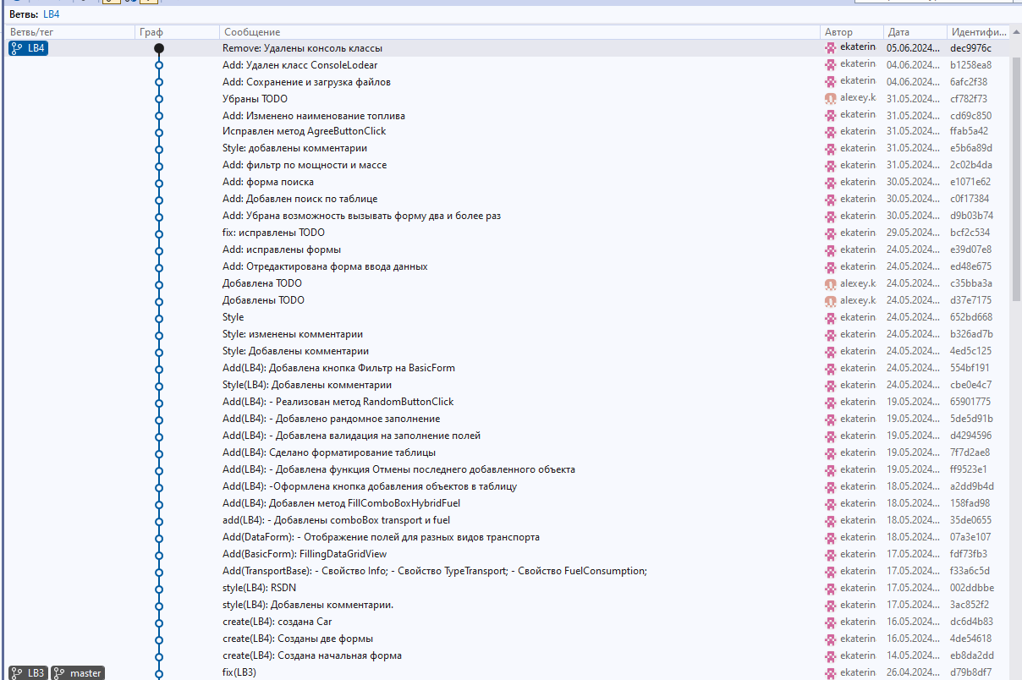

Рисунок 3 – Дерево ветвлений Git

1. **Тестирование программы**

**5.1 Тестирование кнопки «Добавить» и «Отменить»**

Расчет расхода топлива транспорта осуществляется путем нажатия кнопки «Добавить». В результате вызывается форма «Добавить транспорт», в которой необходимо сделать выбор транспорта и заполнить соответвующие поля одного из выбранных видов транспорта (машина, гибридная машина, вертолет). В результате информация о типе транспорта и расчитанное значение топлива отображаются в списке на главной форме.

На рисунке 4 представлен пример добавления машины.

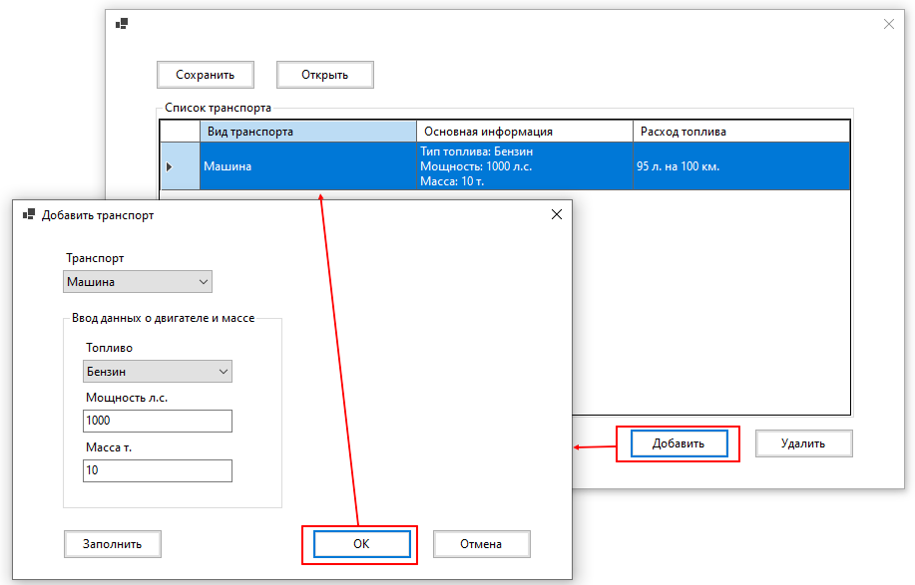

Рисунок 4 – Тестирование кнопки «Добавить». Добавление машины

Аналогично выполняется расчет топлива для гибридной машины (рисунок 5) и для вертолета (рисунок 6).

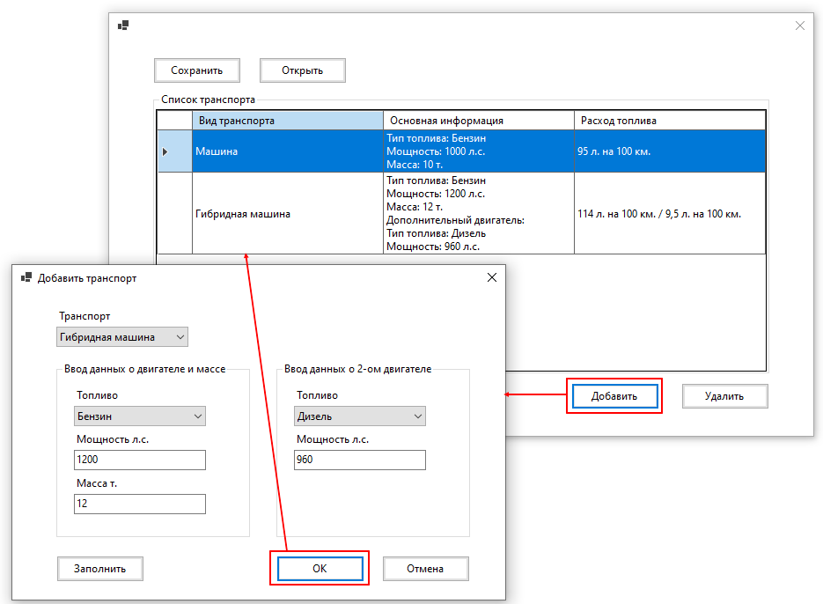

Рисунок 5 – Тестирование кнопки «Добавить». Добавление гибридной машины

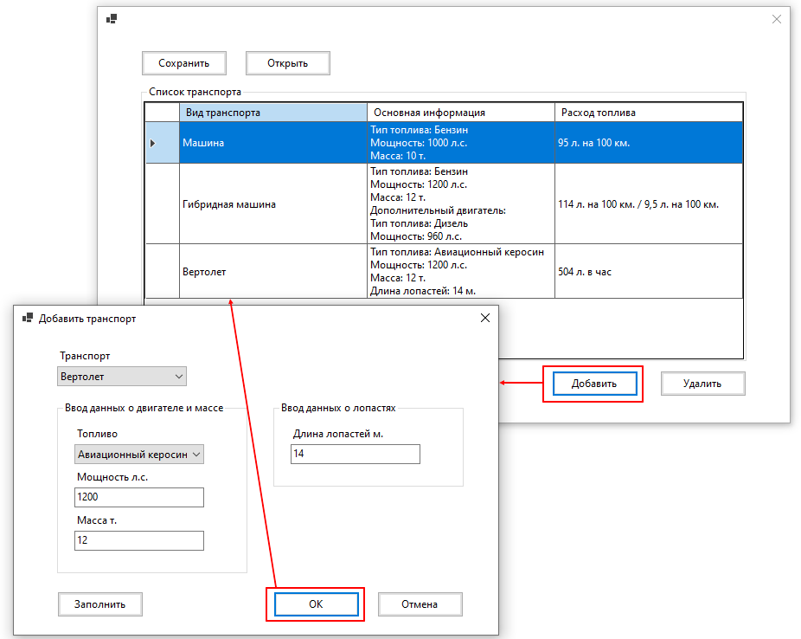

Рисунок 6 – Тестирование кнопки «Добавить». Добавление вертолета

При неправильном вводе данных пользователь имеет возможность отменить последний добавленный транспорт путем нажатия кнопки «Отмена» на форме «Добавить транспорт». На рисунке 7 пример работы кнопки «Отмена» приведен для вертолета.

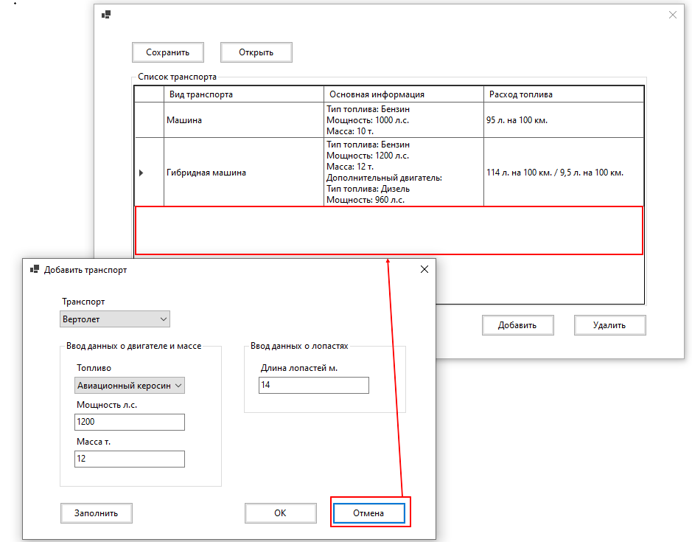

Рисунок 7 – Тестирование кнопки «Отменить». Отмена добавления вертолета

В случае, если пользователь не заполнил требуемые поля, то программа выдает Предупреждение «Введите данные.». На рисунке 8 представлен пример, когда незаполненно поле масса. Обработка незаполненных полей предусмотрена для всех типов транспорта.

В программе установлено ограничение на ввод символов, отличных от цифр, что препятствует пользователю вводить недопустимые символы.

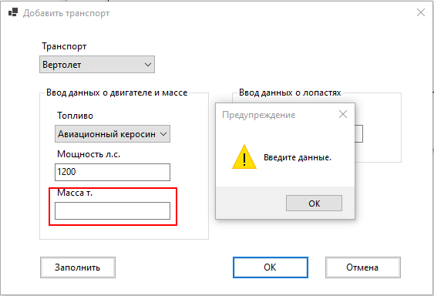

Рисунок 8 – Незаполненное поле. Предупреждение «Введите данные»

**5.2 Тестирование кнопки «Удалить»**

Удаление из списка осуществляется путем выбора строк, которые требуется удалить, и нажатия на кнопку «Удалить» (рисунок 9). Результат работы показан на рисунке 10.

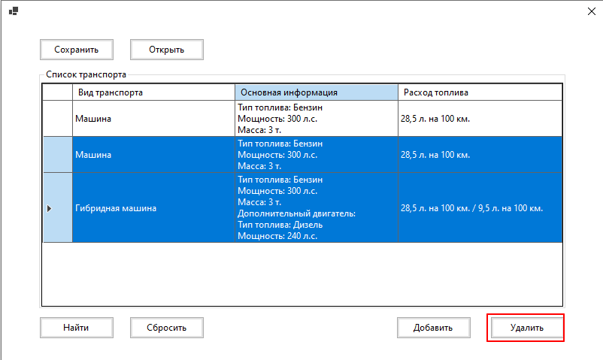

Рисунок 9 – Тестирование кнопки «Удалить». Для удаления выбраны два объекта

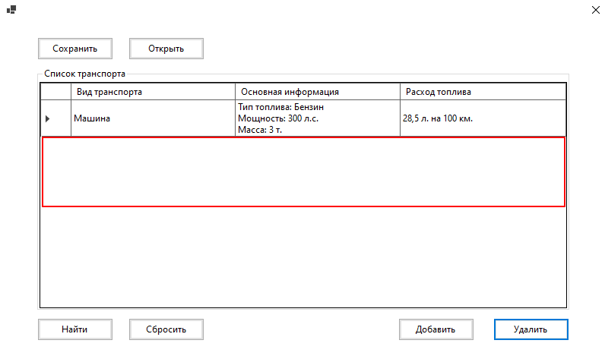

Рисунок 10 – Результат нажатия кнопки «Удалить». Удалены два объекта

В случае, если не будет выбрана строка, то появится предупреждение «Выберите строку для удаления» (рисунок 11).

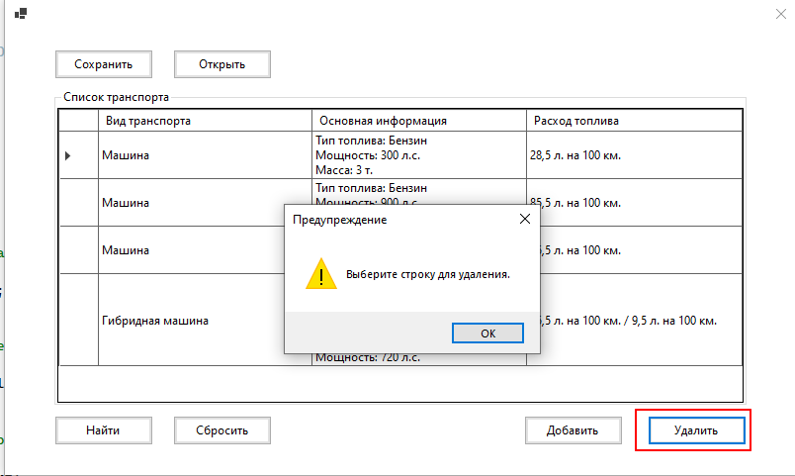

Рисунок 11 – Предупреждение «Выберите строку для удаления»

**5.3 Тестирование кнопки «Найти» и «Сбросить»**

Для поиска элементов в списке необходимо нажать кнопку «Найти» на главной форме. Откроется соответствующая форма для поиска.

Далее необходимо выбрать параметры, по которым требуется найти элемент и нажать кнопку «ОК». На рисунке 12 приведен пример поиска по типу транспорта гибридная машина. Результат поиска показан на рисунке 13.

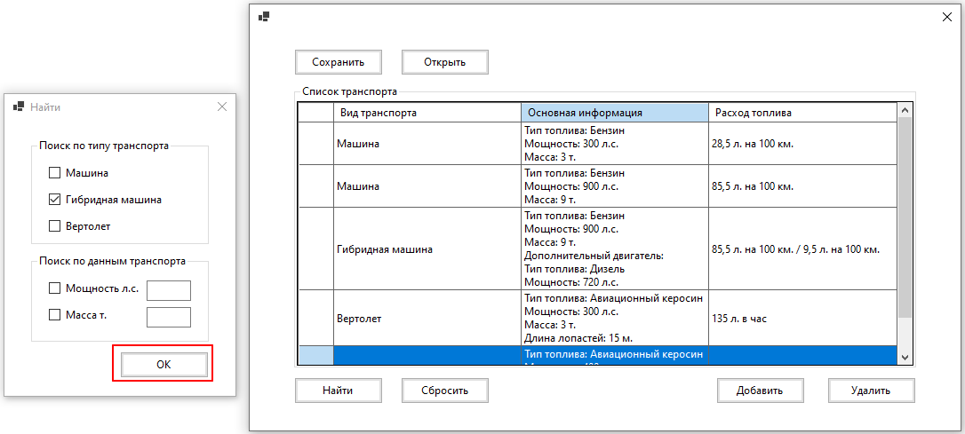

Рисунок 12 – Тестирование кнопки «Найти». Поиск по типу гибридная машина

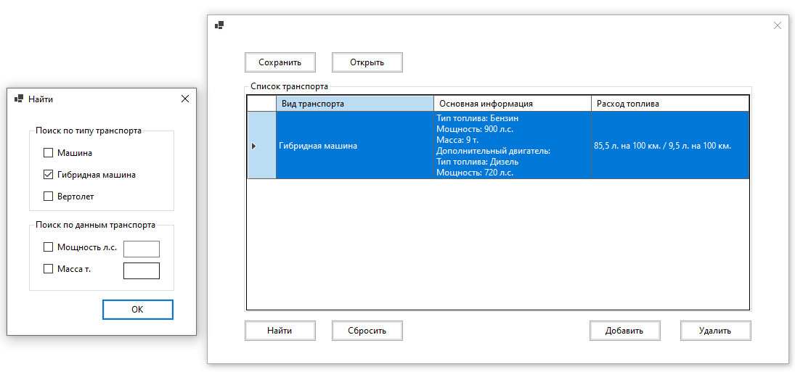

Рисунок 13 – Результат нажатия кнопки «Найти». Найдена гибридная машина

Для сброса фильтра поиска на главной форме предусмотрена кнопка «Сбросить» (рисунок 14). После ее нажатия возвращается исходный список (рисунок 15).

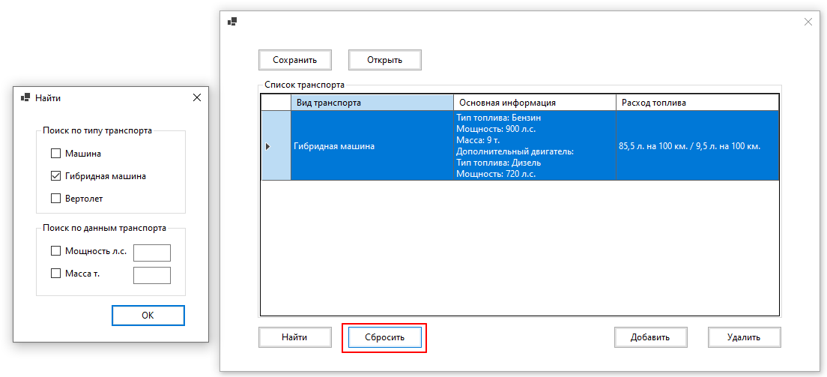

Рисунок 14 – Тестирование кнопки «Сбросить»

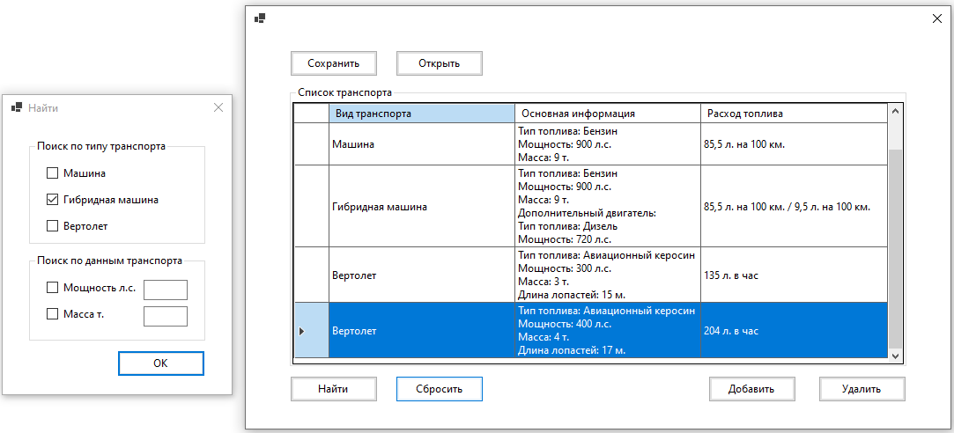

Рисунок 15 – Результат нажатия кнопки «Сбросить». Вернулся исходный список

На рисунках 16,17 приведен пример поиска по мощности транспорта.

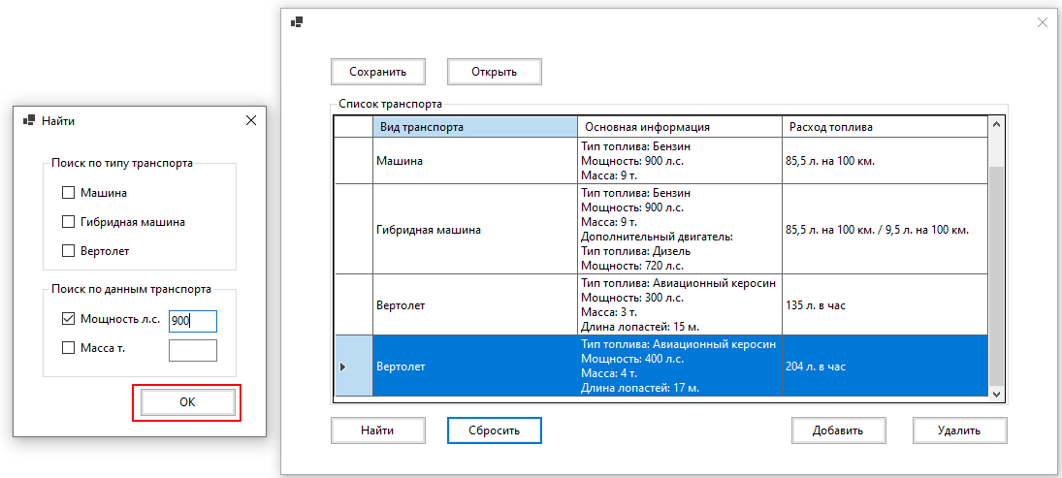

Рисунок 16 – Тестирование кнопки «Найти». Поиск по мощности

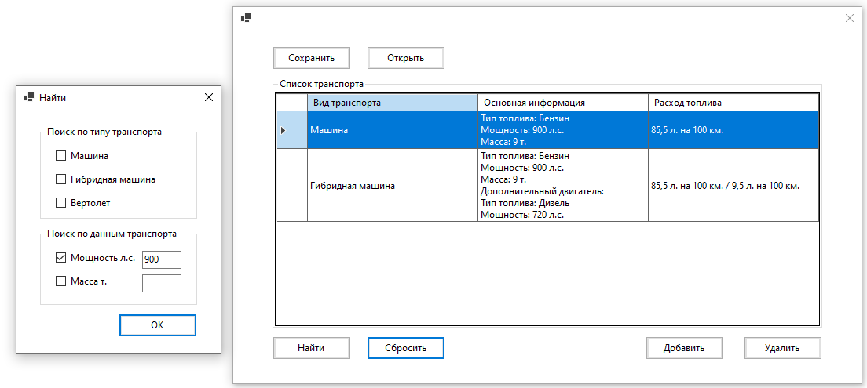

Рисунок 17 – Результат нажатия кнопки «Найти». Найдено два совпадения по мощности

На рисунках 18,19 приведен пример поиска по массе транспорта.

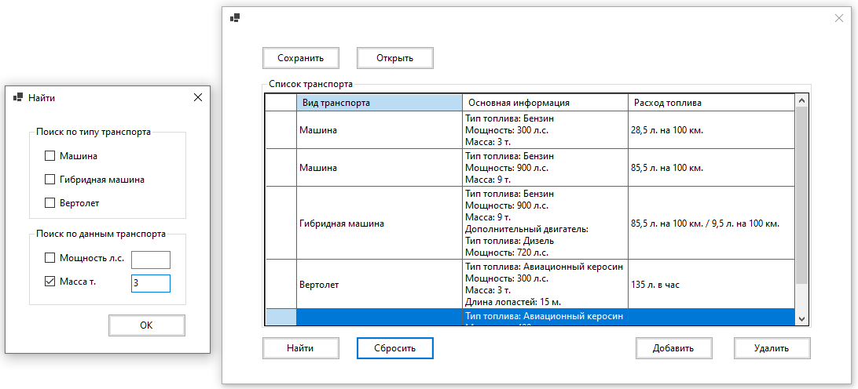

Рисунок 18 – Тестирование кнопки «Найти». Поиск по массе

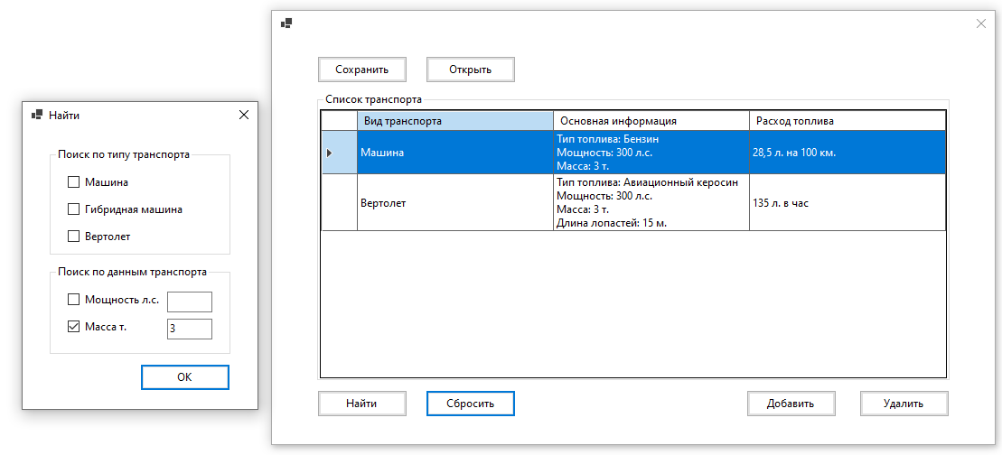

Рисунок 19 – Результат нажатия кнопки «Найти». Найдено два совпадения по массе

В случае, если поля поиска не будут заполнены, то всплывет предупреждение «Заполните критерии поиска» (рисунок 20).

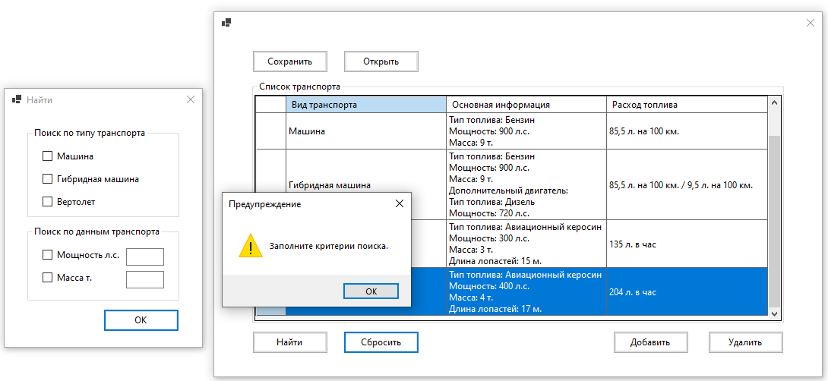

Рисунок 20 – Предупреждение «Заполните критерии поиска»

**5.4 Тестирование кнопки «Сохранить»**

Для сохранения данных необходимо нажать на панели «Сохранить». Откроется системный диалог сохранения файла, где пользователь выбирает директорию и указывает имя файла (рисунок 25).

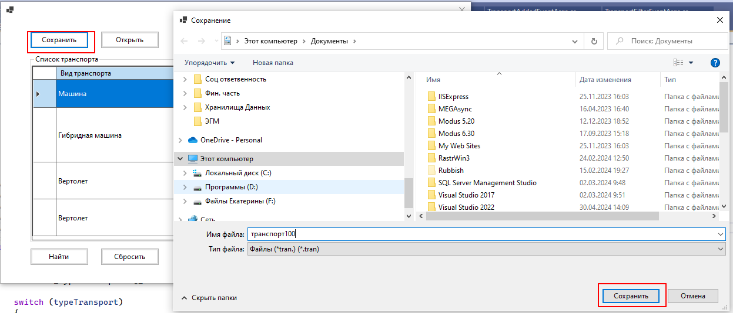

Рисунок 25 – Тестирование кнопки «Сохранить»

На рисунке 26 показана структура сохраненного файла.

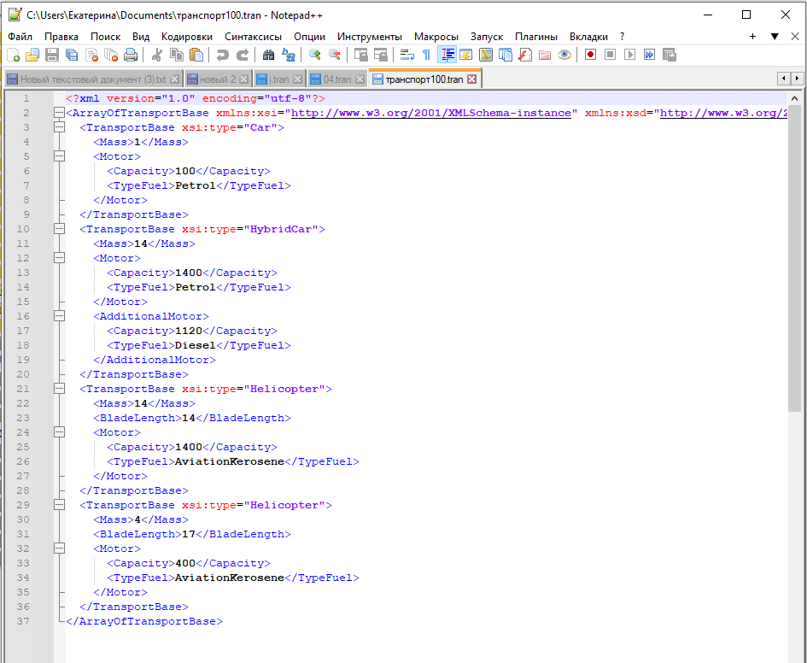

Рисунок 26 – Структура сохраненного файла

При попытке сохранить пустой файл всплывает предупреждение «Список пуст» (рисунок 27).

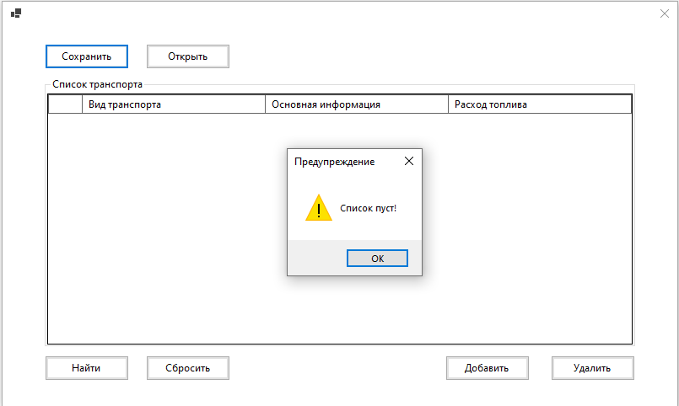

Рисунок 27 – Попытка сохранения пустого списка. Предупреждение «Список пуст!»

**5.5 Тестирование кнопки «Открыть»**

Для загрузки данных в таблицу необходимо нажать на соответствующую кнопку «Открыть». Далее откроется системный диалог загрузки файла (рисунок 28). На рисунке 29 показаны добавленные данные.

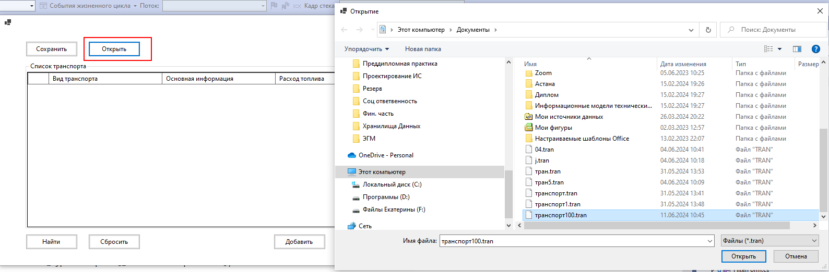

Рисунок 28 – Тестирование кнопки «Открыть»

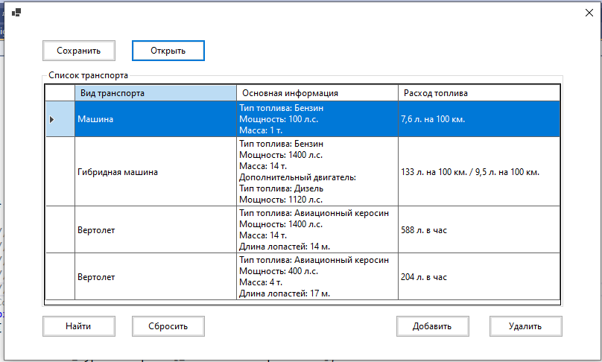

Рисунок 29 – Результат нажатия кнопки «Открыть»

В случае, если файл не соответствует установленному формату, появится соответствующее сообщение (рисунок 30).

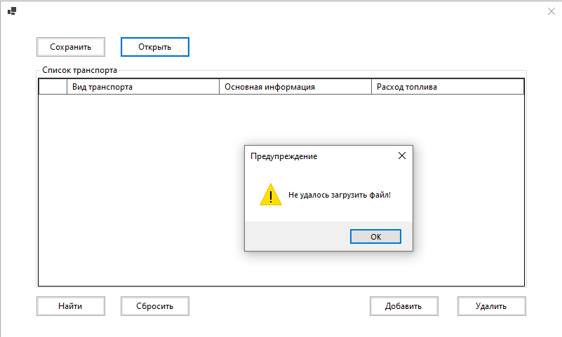

Рисунок 30 – Попытка загрузки некорректного файла. Предупреждение «Не удалось загрузить файл!»

**Список литературы**

1. А.А. Калентьев, Д.В. Гарайс, А.Е. Горяинов Новые технологии в программировании, Учебное пособие, Томск «Эль Контент» 2014, – 176 с.

**ПРИЛОЖЕНИЕ А**

**Техническое задание на создание автоматизированной системы**

Программа для расчёта расхода топлива транспорта

Разработчик: студент гр. [О-5КМ21](https://iso.tpu.ru/magistracy/rasp/rasp_5am0r/) НИ ТПУ Пичугина Е.В.

Заказчик: к.т.н, доцент КСУП ТУСУР Калентьев А. А.

Томск 2024

**1 Общие сведения**

**1.1 Полное наименование системы и её условное обозначение**

Полное наименование: «Программа для расчёта расхода топлива транспорта».

Условное обозначение: Система.

**1.2 Наименование предприятий разработчика и заказчика системы**

Заказчик: КСУП ТУСУР Калентьев А. А.

Разработчик: НИ ТПУ Пичугина Е.В.

**1.3 Плановые сроки начала и окончания работы по созданию системы**

Начало работ: 18.04.2024

Окончание работ: 20.06.2024

**2 Назначение и цели создания системы**

**2.1 Назначение системы**

Система предназначена для расчёта расхода топлива различных видов транспорта: машина, гибридная машина, вертолет.

**2.2 Цели создания системы**

Система разрабатывается с целью оптимизации трудозатрат администраторов транспортной компании.

**3 Характеристика объектов автоматизации**

**3.1 Описание заказчика**

Виды деятельности заказчика: транспортная компания, занимающаяся грузоперевозками на следующих видах транспорта: машины, гибридные машины, вертолеты.

**3.2 Сведения о пользователях системы**

Виды пользователей: администраторы;

Роль системы для пользователей: администраторы с помощью системы рассчитывают расход топлива для транспорта.

**3.3 Описание автоматизируемых объектов**

Автоматизируемый объект: транспорт компании (машины, гибридные машины, вертолеты);

Характеристики: необходимо учитывать тип транспорта, тип используемого топлива, мощность двигателя, массу машины. Для гибридной машины необходимо учитывать наличие двух двигателей. Для вертолета дополнительно необходимо учитывать длину лопастей.

**4 Требования к системе**

В таблице А.1 представлены требования к системе.

Таблица А.1 – Префиксы мнемонических идентификаторов требований и их расшифровка

|  |  |
| --- | --- |
| Префикс | Тип требования |
| A | Архитектурное требование |
| С | Требование к программной или аппаратной совместимости |
| D | Требование к структуре данных |
| F | Функциональное требование |
| U | Требование к пользовательскому интерфейсу |

**4.1 Требования к архитектуре**

**А01.** Система должна быть реализована в виде настольного приложения.

**4.2 Требования к структуре данных**

**D01.** Данные о параметрах элементов электрических схем должны храниться в XML-файле с расширением *.tran.

Структура XML-документа представляет собой иерархическую организацию элементов, начиная от корневого элемента и включая вложенные элементы. В случае данного XML-документа структура будет следующей:

**<ArrayOfTransportBase>** <!-- Корневой элемент -->

**<TransportBase>**

**<Mass>** <!-- Масса-->**</Mass>**

**</TransportBase>**

<!-- Возможно, другие элементы TransportBase, представляющие другие транспортные средства -->

**</ArrayOfTransportBase>**

Для каждого типа транспортного средства внутри элемента *TransportBase* будут различные дочерние элементы, содержащие информацию о характеристиках каждого транспортного средства.

Для типа *Car*:

**<TransportBase xsi:type="Car">**

**<Mass>**<!-- Масса-->**</Mass>**

**<Motor>**<!-- Двигатель-->

**<Capacity>**<!-- Мощность двигателя-->**</Capacity>**

**<TypeFuel>**<!-- Тип топлива-->**</TypeFuel>**

**</Motor>**

**</TransportBase>**

Для типа *HybridCar*:

**<TransportBase xsi:type="HybridCar">**

**<Mass>**<!-- Масса-->**</Mass>**

**<Motor>**<!-- Основной двигатель-->

**<Capacity>**<!-- Мощность двигателя-->**</Capacity>**

**<TypeFuel>**<!-- Тип топлива-->**</TypeFuel>**

**</Motor>**

**<AdditionalMotor>**<!-- Гибридный двигатель-->

**<Capacity>**<!-- Мощность двигателя-->**</Capacity>**

**<TypeFuel>**<!-- Тип топлива-->**</TypeFuel>**

**</AdditionalMotor>**

**</TransportBase>**

Для типа *Helicopter*:

**<TransportBase xsi:type="Helicopter">**

**<Mass>**<!-- Масса-->**</Mass>**

**<BladeLength>**<!-- Размах лопастей-->**</BladeLength>**

**<Motor>**<!-- Двигатель-->

**<Capacity>**<!-- Мощность двигателя-->**</Capacity>**

**<TypeFuel>**<!-- Тип топлива-->**</TypeFuel>**

**</Motor>**

**</TransportBase>**

**4.3 Функциональные требования**

**F01.** Система должна рассчитывать расход топлива следующих транспортных средств:

* Машина;
* Гибридная машина;
* Вертолет.

**F01.01.** Расход топлива машины на 1 км определяется по выражению:

где *m* – масса, т, в диапазоне от 0 до 1,7 × 10**308**;

*kcons* – коэффициент потребления, о.е.

Коэффициент *kcons* в зависимости от мощности двигателя равен:

* + 1. Мощность двигателя ≤ 100 *kcons=0,08;*
    2. 100 < Мощность двигателя ≤ 200 *kcons=0,09;*
    3. Во всех других случаях принимается равным *kcons=0,1.*

**F01.02.** Расход топлива гибридной машины определяется по выражению:

где *m* – масса, т, в диапазоне от 0 до 1,7 × 10**308**;

– коэффициент потребления основного двигателя, о.е;

– коэффициент потребления гибридного двигателя, о.е.

Коэффициенты  *и* определяются аналогично коэффициенту *kcons.*

**F01.03.** Расход топлива вертолета определяется по выражению:

где *m* – масса, т, в диапазоне от 0 до 1,7 × 10**308**;

*l* – размах лопастей, м, в диапазоне от 0 до 1,7 × 10**308**;

*kcons* – коэффициент потребления, о.е.

**F02.** В системе должен быть реализован список транспортных средств.

**F02.01.** Каждый элемент должен иметь следующие параметры:

* тип транспорта;
* основная информация о транспорте (мощность двигателя, масса).

**F03.** В системе должна присутствовать функция добавления элементов в список.

**F04.** В системе должна присутствовать функция отмены последнего добавленного элемента в список.

**F05.** В системе должна присутствовать функция удаления элементов из списка.

**F06.** В системе должна присутствовать функция поиска элементов по параметрам, указанным в **F02.01**.

**F07.** В системе должна присутствовать функция сохранения списка элементов в файл (**D01**).

**F08.** В системе должна присутствовать функция загрузки списка элементов из файла (**D01**).

**4.4 Требования к пользовательскому интерфейсу**

**U01.** Система должна иметь графический интерфейс пользователя.

**U02.** Данные должны быть представлены в табличном виде.

**U03.** В системе должна быть реализована система обработки ошибок.

**4.5 Требования к программному обеспечению**

**C01.** Система должна работать на 64-разрядной или 32-разрядной операционной системе Windows 10 версии 21H2 и выше. Работоспособность на других выпусках и версиях не гарантируется.

**C02.** На рабочей станции должен быть установлен .NET Framework версии 8.0.

**4.6 Требования к аппаратному обеспечению**

**C03.** Частота процессора не менее 2200 МГц.

**C04.** Объём оперативной памяти не менее 2 ГБ.

**C05.** Объём HDD/SSD памяти не менее 500 Мб.